Samolotowa Pielgrzymka do Toskanii – 7 dni
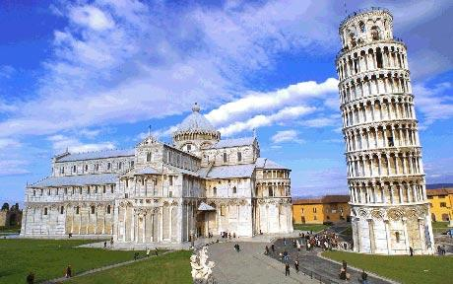
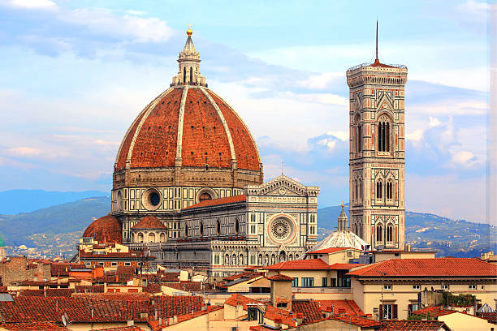
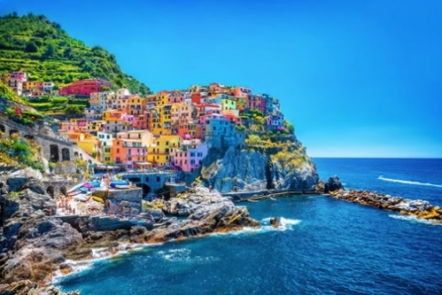
DZIEŃ 1 PIZA
Zbiórka pielgrzymów na Lotnisku Warszawa Okęcie. Odprawa bagażowa o godz. 06.35 i wylot do Bolonii
o godz. 08.35. Przylot na lotnisko w Bolonii godz. 10.45. Odbiór bagażów i przejazd na Pizy, która była jedną z czterech włoskich Republik Morskich. W programie zwiedzanie: Campo dei Miracoli (czyli Pola Cudów) z katedrą o przepięknej wielopoziomowej fasadzie, koliste Baptysterium oraz słynna Krzywa Wieża, czyli dawna katedralna dzwonnica, budowana przez prawie dwieście lat! Przejazd do hotelu, obiadokolacja i nocleg.

DZIEŃ 2 PARK NARODOWY CINQUE TERRE
Śniadanie i przejazd do La Spezia, stamtąd pociągiem przez najczystszy region Wybrzeża Liguryjskiego: Cinque Terre do malowniczych miasteczek, usytułowanych na zboczach górskich. Spacer po urokliwych starówkach Manaroli, Vernazzy i Riomaggiore. Spacer Drogą Miłości (jeśli będzie otwarta) z Riomaggiore do Manaroli, podczas którego można podziwiać widoki zapierające dech w piersiach. Przejazd do hotelu na obiadokolację
i nocleg.

DZIEŃ 3 WYPOCZYNEK NAD MORZEM LIGURYJSKIM
Po śniadaniu przejazd na wybrzeże, pobyt nad morzem, czas wolny na wypoczynek. Przejazd do hotelu na obiadokolację i nocleg.

DZIEŃ 4 FLORENCJA
Śniadanie i przejazd do stolicy Toskanii - pięknej Florencji. Podczas zwiedzania z miejscowym przewodnikiem zobaczymy kościół Santa Croce z nagrobkami sławnych Florentyńczyków, Piazza del Duomo, baptysterium, katedrę Santa Maria del Fiore, Wieżę Giotta, Piazza della Signoria, Palazzo Vecchio, Pałace Medyceuszy (zwiedzanie zabytków, słynny Most Złotników na rzece Arno. Przejazd do hotelu na obiadokolację i nocleg.

DZIEŃ 5 SIENA – SAN QUIRICO D'ORCIA – MONTALCINO
Po śniadaniu przejazd do „średniowiecznego skarbu Toskanii” – Sieny. Zobaczymy zabytkową starówkę z piękną katedrą, Piazza Salimbeni, Piazza Tolomei oraz Piazza del Campo – jeden z najwspanialszych placów Europy wybrukowany cegłą i marmurem. Następnie wizyta w zachwycających toskańskich miasteczkach, położonych w jednym z najbardziej urokliwych rejonów Toskanii – Val d’Orcia, wpisanym na listę UNESCO. Najpierw zobaczymy San Quirico d’Orcia z romańską kolegiatą. Spacer po historycznym centrum.
Kolejnym miasteczkiem na trasie będzie Montalcino, pocztówkowe, urocze toskańskie miasteczko na wzgórzu otoczonym murami. Spacer po malowniczym centrum. Przejazd do hotelu na obiadokolację i nocleg.
DZIEŃ 6 PIENZA – ASYŻ
Śniadanie i przejazd do Pienzy – nazywanej idealnym miastem renesansowym. W programie m.in.: katedra, Palazzo Piccolomini, Palazzo Pubblico, panoramiczny spacer po murach obronnych. Przejazd na zwiedzanie Asyżu: Bazylika św. Franciszka, wpisanej na listę światowego dziedzictwa UNESCO, gdzie złożone jest ciało św. Franciszka, kościół św. Klary, dom św. Franciszka. Współczesnym akcentem duchowym będzie wizyta w kościele, w którym spoczywa ciało młodego św. Carlo Acutisa, stanowiącego wzór dla współczesnych pokoleń. Przejazd do hotelu na obiadokolację i nocleg.

DZIEŃ 7 CASCIA Śniadanie, po którym i przejazd do miejscowości Cascia, miasta św. Rity. Nawiedzimy Kościół św. Marii, Kościół św. Franciszka oraz Sanktuarium św. Rity – kościół górny i dolny z tzw. cudem eucharystii.
Transfer na lotnisko Rzym -Fiumicino, odprawa na lot powrotny o godz.17.05 i wylot do Warszawy
o godz. 19.05. Przylot na lotnisko Warszawa Okęcie o godz. 21.30, zakończenie pielgrzymki.

Termin: 14.04 – 20.04.2027

Cena pielgrzymki dla grupy:
38 - 47 os. | 48 i więcej os.
5990 zł | 5890 zł

Zapewniamy:

- Bilety lotnicze wraz z opłatami lotniskowymi i bagażowymi 23 kg + 8 kg
- Transfery komfortowym klimatyzowanym autokarem wg programu
- Zakwaterowanie: 6 noclegów w hotelach ***, pokoje 2,3-osobowe z łazienkami
- Wyżywienie: 6 śniadań kontynentalnych wzmocnionych, 6 obiadokolacji
- Opiekę i informację turystyczną pilota
- Ubezpieczenie w TU „Uniqa”: KL z wliczoną opcją chorób przewlekłych do 40 000 EUR, NNW do 2000 EUR, bagaż podróżny do 200 EUR. Obowiązują warunki ubezpieczenia Uniqa „Kontynenty”.
- W cenie zawarto obowiązkową składkę na Turystyczny Fundusz Gwarancyjny oraz Turystyczny Fundusz Pomocowy w wysokości 20 zł od każdego uczestnika.

Cena nie obejmuje: biletów wstępu do zwiedzanych obiektów, pociągu, opłat za miejscowych przewodników, zestawy audio-guide, opłat za komunikację miejską lub wjazdowych do miast, opłat klimatycznych i miejskich itp. (na ten cel należy posiadać ok. 200 EUR/os.),
-napojów do obiadokolacji,
-transferów Parafia – Lotnisko Okęcie – Parafia,
-ubezpieczenia od ryzyka kosztów rezygnacji, na życzenie istnieje możliwość ubezpieczenia od kosztów rezygnacji za dodatkową opłatą (5% ceny wyjazdu, 7 % w opcji z chorobami przewlekłymi); chęć ubezpieczenia należy zgłosić najpóźniej w ciągu 5 dni od wpłaty zaliczki, obowiązują warunki ubezpieczenia Uniqa „OWU Kontynenty”.
Uwagi:
- dokument niezbędny do wyjazdu: paszport lub dowód osobisty
- na życzenie możliwy pok. 1-os. za dopłatą 1560 zł
- program jest ramowy i może ulec drobnym zmianom w kolejności odwiedzanych miejsc.

